Mme GUESSOUM Leyla
Lettres Modernes
Classes : 6ème C- 6ème D

Activité 1 : Je m’entraine en lisant ces syllabes à haute voix
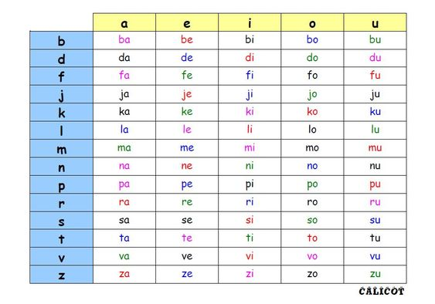

Activité 2 : Lis et apprends cette poésie par cœur :

Tortue, je t'observe.
Tu restes tapie
sous ta carapace,
puis, timidement,
tu sors ta tête.
Et tu attends
que les fruits mûrs
tombent tranquillement
sous l'arbre fruitier.
Tu es gourmande !
Le sais-tu, tortue ?

Anne -Marie Chapouton
(Mon ABC en comptines - Père Castor - Flammarion, 1999)

Activité 3 : Apprends à dessiner une tortue

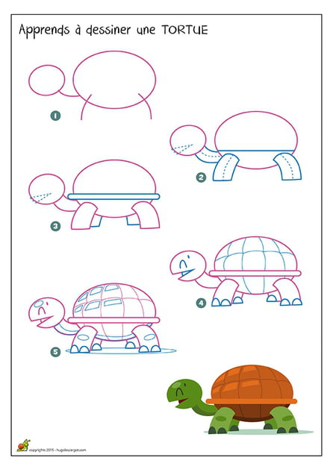

Activité 4 : Je m’amuse à colorier :

Une TORTUE est VERTE
Elle a une CARAPACE 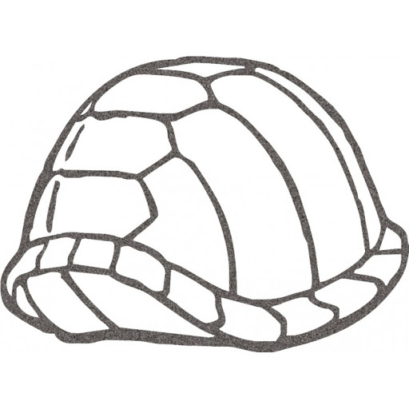
Parfois elle vit dans la MER

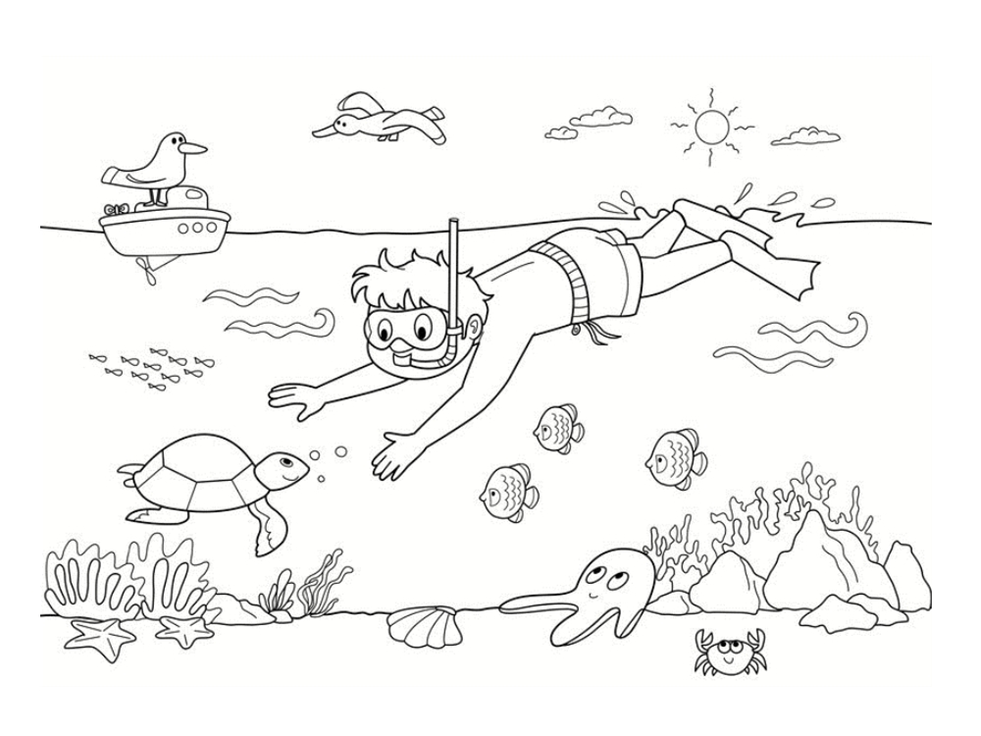

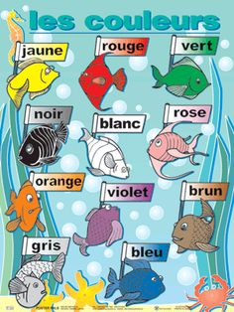

Activité 5 : J’apprends le nom des couleurs en lisant syllabe par syllabe et je colorie chaque poisson.
Tu vas trouver un poisson de la même couleur que la tortue.

